

QUALIDADE DE SOFTWARE

Melissa Yamada da Ponte

Análise de Qualidade

Santana de Parnaíba
2026

RESUMO
Este trabalho tem como objetivo realizar uma análise de qualidade de uma toalha de banho. Vamos olhar para o tempo de uso, usabilidade, matéria prima, performance, design e durabilidade do produto. A análise será utilizada para identificar pontos positivos e negativos. E partir disso, entender e avaliar se o produto atende a expectativa do usuário.

SUMÁRIO
1. RESUMO 2
2. SUMÁRIO 3
3. INTRODUÇÃO 4
4. O PROJETO 5
4.1 Detalhes do produto ou serviço 5
4.2 Tabela de Análise 5
4.3 Relatório 6
4.4 Evidências 7
4.5 Onde encontrar 8
5. CONCLUSÃO 8
6. REFERÊNCIAS BIBLIOGRÁFICAS 8

INTRODUÇÃO

A qualidade do produto está diretamente ligada a expectativa do cliente e para entender se ela será atendida, devemos avaliar todos os itens do produto, como a usabilidade, resistência, durabilidade e a facilidade do uso.
Neste trabalho, o produto escolhido para a análise foi uma toalha de banho, um item que é utilizado no dia a dia e que deve entregar eficiência. Fiz uma análise desde o inicio até final, então olhando desde a absorção a água, o tecido utilizado para a construção da toalha, o manuseio da toalha, o design, a conservação e até mesmo a resistência do material após a lavagem.
A análise tem como objetivo identificar pontos positivos e negativos e entender, pontos que são necessários melhorias ou que não estão atendendo as expectativas do usuário final.

O PROJETO

Detalhes do produto ou serviço
Nome do produto ou serviço: | Toalha de banho
Fabricante: | Dohler
Tempo de uso: | 1 ano
Outros detalhes relevantes sobre o produto: | Toalha branca, com desenhos de borboleta e coração.

Tabela de Análise
Característica | Sua percepção | Referência da evidência
Usabilidade: | Um produto que é utilizado diariamente por todas as pessoas, que tem como principal objetivo secar o corpo após o banho.
Matéria prima: | 100% algodão. É um material bom, mas acredito que essa toalha poderia ser um pouco mais grossa, para realizar seu objetivo mais eficaz.
Performance: | Ela atende o que é esperado, mas poderia ser melhor, talvez um pouco maior.
Design: | É uma toalha branca, com 70cm x 1,40m. Tem corações e borboletas espalhados por toda a toalha. | 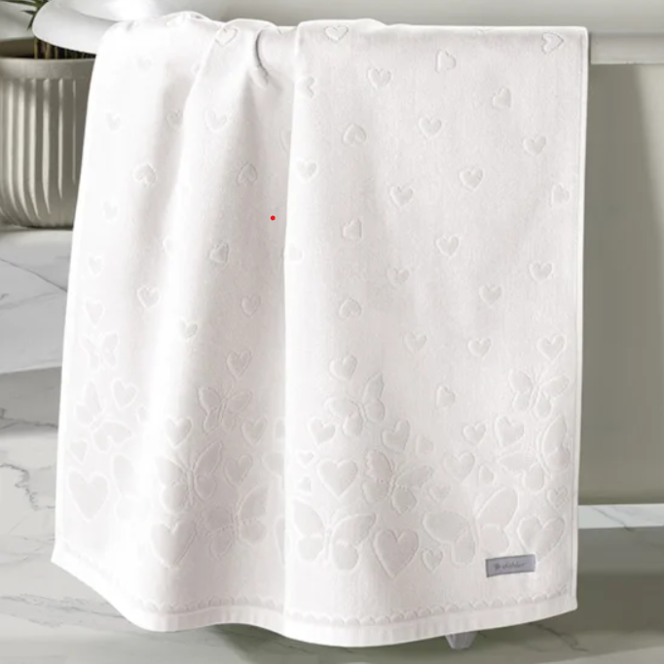
Durabilidade | Tem uma boa durabilidade, acredito que possa ser utilizada em até 5 anos. Mas conforme é realizado a lavagem dela, o tecido pode ir desestruturando e envelhecendo, a costura também, já vem caindo, e conforme é feito a lavagem vejo que as fibras do tecido já estão mais duras, enrijecidas.

Relatório
Um item que é utilizado diariamente por muitas pessoas em todo o mundo, algo que hoje em dia é essencial, em vários momentos, como após o banho, após um banho de mar, piscina.
A frequência que é utilizado, depende de cada pessoa ou de cada momento também. Mas em geral, é utilizado de a 1 a 2 vezes no dia.
Na minha casa, cada um tem a sua toalha, a que eu escolhi para mostrar nesse trabalho é a minha, então somente eu utilizo.
É um item de higiene pessoal indispensável, que deve sempre ser mantido em local arejado e estendido, para que seque bem e não acumule mal cheiro, por ficar úmida por exemplo, que deve ser lavado semanalmente ou até mesmo em 2, a 3 dias de uso, pois se não lavado com frequência, a cor pode ser alterada, e o cheiro também.

Evidências
Imagem 1: Design da toalha

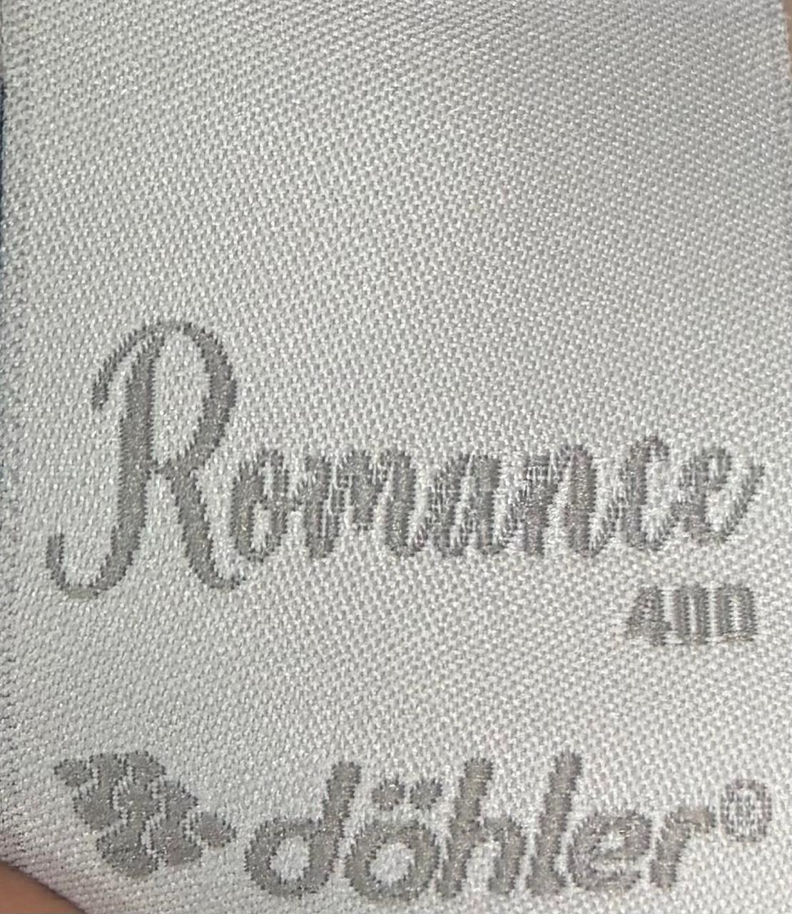
Imagem 2: Etiqueta da toalha. Modelo e marca.
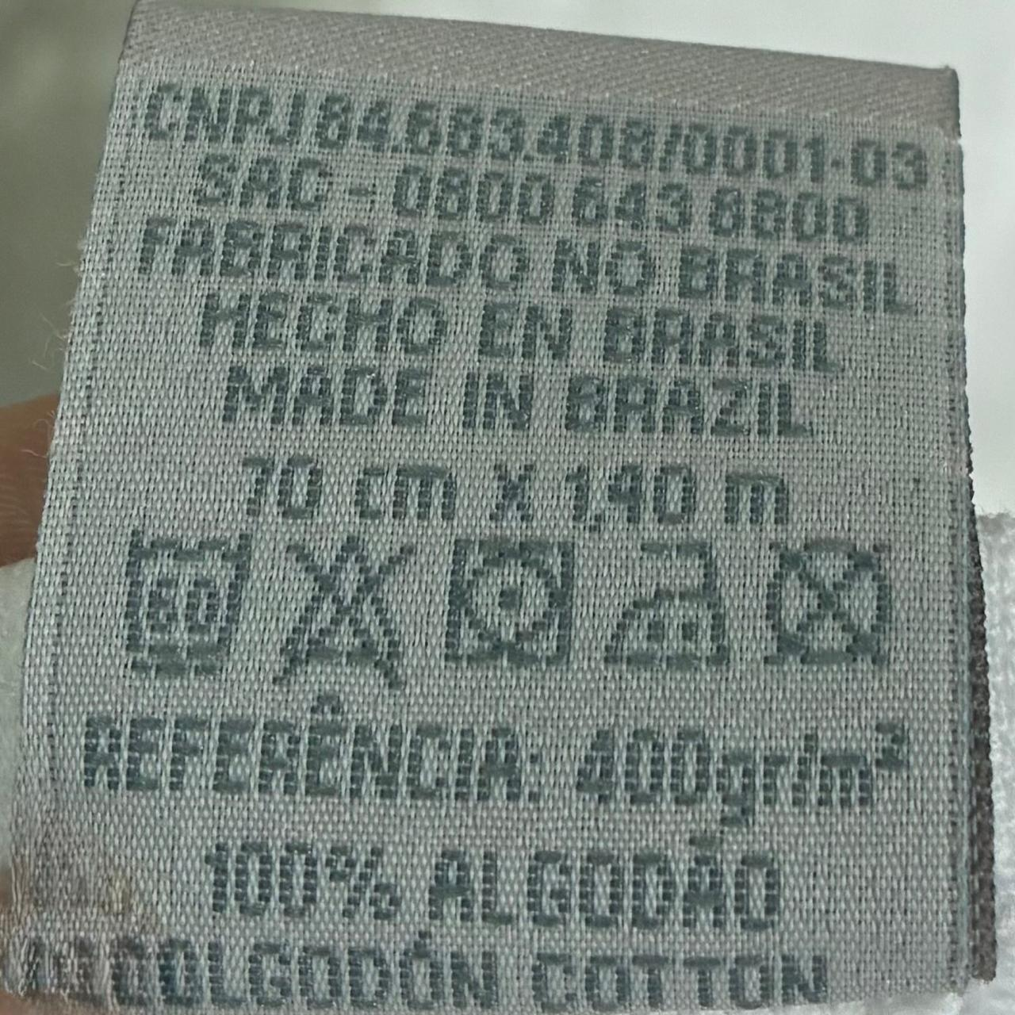
Imagem 3: Etiqueta da toalha. Especificações da toalha.

Onde encontrar
No site da própria marca, supermercados, lojas de revenda físicas e online.
Link da loja da marca: https://www.dohler.com.br/banho/toalha-de-banho

CONCLUSÃO
Esse trabalho me ajudou a desenvolver meus pensamentos críticos, a questionar o produto que eu utilizo no dia a dia, entender o porque ele é importante. Isso é ótimo, tanto para meu desenvolvimento profissional, quanto pessoal. Me ajuda a olhar para tudo que eu uso, de outra forma, tentar sempre colocar em prática e questionar tudo que faço e uso no dia a dia.

REFERÊNCIAS BIBLIOGRÁFICAS
Imagem 1: Design da toalha
Disponível em: https://www.lepinenxovais.com.br/produto/toalha-de-banho-dohler-romance-branco-83107

